LIKOVNA UMETNOST: četrtek, 7. 5. 2020
RISANJE: portret (zdravi zobje, lep nasmeh)
Kaj je portret?
Portret je podoba človekovega obraza z njegovimi značilnostmi.
PRIPOMOČKI IN MATERIAL:
- risalni list ali navaden list
- flomastri, suhe barvice ali tempera barvice, če jih imaš doma
Likovna naloga
Narisali ali naslikali bomo portret s prelepim nasmehom, ki ga imamo takrat, ko so naši zobje zdravi.
Opis postopka:
Portret otroka ali odraslega narišite s črnim flomastrom. Risalni list naj bo zapolnjen, zato bodite pozorni na velikost portreta. Oseba naj bo nasmejana. Potem portret pobarvajte s suhimi barvicami. Če imate doma tempera barvice, naslikajte portret z njimi.
PRIMERI otroških nasmehov
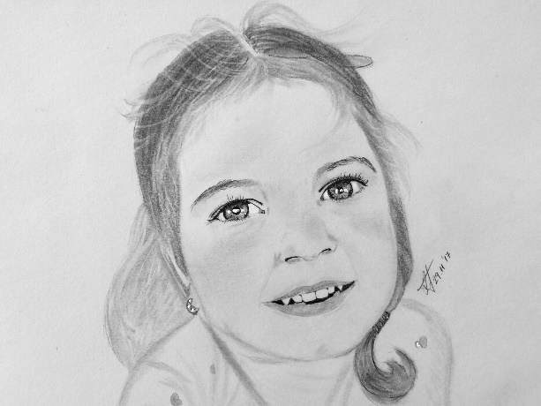 | 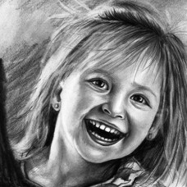
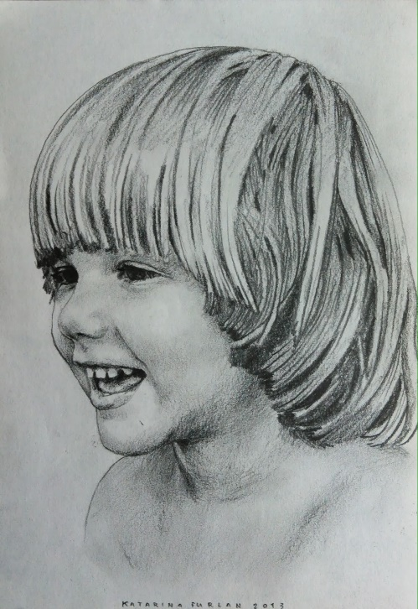 | 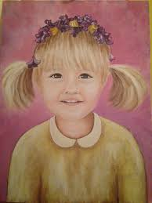
VIR: internet

